103年3月份景氣概況 新聞稿
新聞聯絡人：徐志宏 國家發展委員會
電話：(02) 2316-5855 民國103年4月28日發布
國發會全球資訊網 http://www.ndc.gov.tw

103年3月，景氣對策信號中之金融面指標維持穩定，機械及電機設備進口明顯增長，市場信心調查仍偏向樂觀；惟生產面、消費面、海關出口及就業人數尚待加強，綜合判斷分數25分與上月相同，燈號維持綠燈。另領先指標持續上升，同時指標漲幅略微停頓，顯示國內景氣逐漸穩定，但潛存風險仍須留意。
展望今年，根據主要國際機構預測，先進國家經濟成長率可望明顯優於去年，將扮演支撐全球景氣回升的關鍵角色，有助於我國出口動能之擴增；惟中國大陸等新興國家經濟復甦力道相對和緩，可能影響臺灣對該等市場的出口表現。內需方面，進口設備增加、市場信心調查偏向樂觀，加以政府加速推動自由經濟示範區，落實市場開放與法規鬆綁，打造完善經商環境，有利於提升企業投資意願；民間消費受惠於母親節檔期與春季電腦展陸續展開，且在景氣復甦帶動下，可望挹注相關產品之買氣，推升消費動能。整體而言，國內景氣維持復甦態勢，可以審慎期待。
一、景氣指標
(一) 領先指標（詳表1、圖1、圖2）
- 103年3月領先指標綜合指數為104.49，較上月上升0.22%；不含趨勢指數為101.16，較上月上升0.10%。
- 7個構成項目經去除長期趨勢後，5項較上月上升，分別為：製造業營業氣候測驗點、核發建照面積、工業及服務業受僱員工淨進入率、實質貨幣總計數M1B及股價指數；其餘2項：外銷訂單指數與SEMI半導體接單出貨比則較上月下滑。
(二) 同時指標（詳表2、圖3、圖4）
- 103年3月同時指標綜合指數為103.70，較上月上升0.08%；不含趨勢指數為100.40，較上月微幅下滑0.04%。
- 7個構成項目經去除長期趨勢後，3項較上月上升，分別為：實質機械及電機設備進口值、製造業銷售量指數及實質海關出口值；其餘4項：電力（企業）總用電量、商業營業額、非農業部門就業人數與工業生產指數則較上月下滑。
(三) 落後指標（詳表3、圖5、圖6）
- 103年3月落後指標綜合指數為100.46，較上月下滑0.15%；不含趨勢指數為97.26，較上月下滑0.27%。
- 6個構成項目經去除長期趨勢後，僅失業率（取倒數計算）較上月上升；其餘5項：製造業單位產出勞動成本指數、全體貨幣機構放款與投資、製造業存貨率、金融業隔夜拆款利率與工業及服務業經常性受僱員工人數則較上月下滑。
二、景氣對策信號（詳圖7、圖8）
103年3月景氣對策信號續呈綠燈，綜合判斷分數維持25分。9項構成項目中，工業生產指數與海關出口值均由綠燈轉為黃藍燈，分數各減少1分；機械及電機設備進口值則由黃藍燈轉呈黃紅燈，增加2分；其餘構成項目燈號維持不變。各構成項目除製造業營業氣候測驗點為點外，其餘均與上年同月相比之變動率；除股價指數外均經季節調整。個別構成項目說明如下：
- 貨幣總計數M1B變動率：與上月相同，仍為9.0%，燈號維持綠燈。
- 股價指數變動率：由上月7.1%增為9.9%，燈號續呈綠燈。
- 工業生產指數變動率：由上月下修值4.0%減為2.9%，燈號由綠燈轉為黃藍燈。
- 非農業部門就業人數變動率：由上月1.0%減為0.9%，燈號續呈黃藍燈。
- 海關出口值變動率：由上月7.3%減為4.0%，燈號由綠燈轉為黃藍燈。
- 機械及電機設備進口值變動率：由上月上修值-3.8%增為10.1%，燈號由黃藍燈轉為黃紅燈。
- 製造業銷售量指數變動率：由上月下修值 5.2% 減為3.4%，燈號續呈綠燈。
- 商業營業額變動率：由上月下修值1.1%增為1.5%，燈號仍為黃藍燈。
- 製造業營業氣候測驗點：由上月101.3點增為102.2點，燈號維持黃紅燈。
下次發布日期為 103年5月27日（星期二）下午4時
表1 景氣領先指標
經季節調整
項 目 | 102年 (2013) |  |  |  | 103年 (2014)
 | 9月 | 10月 | 11月 | 12月 | 1月 | 2月 | 3月
綜合指數 | 102.85 | 103.18 | 103.48 | 103.76 | 104.00 | 104.26 | 104.49
-較上月變動 (%) | 0.36 | 0.32 | 0.29 | 0.27 | 0.24 | 0.24 | 0.22
不含趨勢指數 | 100.28 | 100.49 | 100.66 | 100.81 | 100.93 | 101.06 | 101.16
-較上月變動 (%) | 0.24 | 0.21 | 0.17 | 0.15 | 0.12 | 0.13 | 0.10
構成項目
外銷訂單指數 (2011=100) | 108.3 | 109.0 | 112.3 | 118.8 | 107.0 | 108.9 | 108.3
實質貨幣總計數M1B  (NT$10億元) | 12,668 | 12,760 | 12,863 | 12,944 | 13,059 | 12,978 | 13,219
股價指數 (1966=100)¹ | 8,193 | 8,366 | 8,237 | 8,431 | 8,567 | 8,496 | 8,687
工業及服務業受僱員工淨進入率 (%)² | 0.21 | 0.14 | 0.29 | 0.08 | 0.20 | 0.34 | 0.20_{p}
核發建照面積 (千平方公尺)³ | 3,470 | 3,260 | 2,271 | 2,931 | 2,603 | 3,588 | 2,990
SEMI半導體接單出貨比 | 0.97 | 1.05 | 1.11 | 1.02 | 1.04 | 1.01 | 1.06
製造業營業氣候測驗點  (2006=100) | 97.99 | 96.20 | 95.81 | 98.76 | 101.23 | 101.33 | 102.15
p為推估值；因配合OECD指標編製方法及季節調整之故，各月綜合指數及構成項目數字較上月發布數值多有所修正，惟變動方向大致相同。以下表同。
註：1. 股價指數未經季節調整。
2. 淨進入率＝進入率—退出率。
3. 核發建照面積僅包含住宿類（住宅）、商業類、辦公服務類、工業倉儲類4項建造執照統計資料。
表2 景氣同時指標
經季節調整
項 目 | 102年 (2013) |  |  |  | 103年 (2014)
 | 9月 | 10月 | 11月 | 12月 | 1月 | 2月 | 3月
綜合指數 | 102.10 | 102.46 | 102.86 | 103.24 | 103.48 | 103.62 | 103.70
-較上月變動 (%) | 0.28 | 0.35 | 0.39 | 0.37 | 0.24 | 0.14 | 0.08
不含趨勢指數 | 99.55 | 99.78 | 100.06 | 100.31 | 100.42 | 100.45 | 100.40
-較上月變動 (%) | 0.16 | 0.23 | 0.27 | 0.25 | 0.12 | 0.02 | -0.04
構成項目
工業生產指數 (2011=100) | 99.9 | 101.2 | 102.2 | 104.3 | 102.5 | 103.8 | 101.7
電力(企業)總用電量 (10億度) | 11.94 | 11.72 | 11.84 | 11.76 | 12.03 | 12.08 | 11.69
製造業銷售量指數 (2011=100) | 97.4 | 98.8 | 98.9 | 101.6 | 97.7 | 102.2 | 99.0_{p}
商業營業額 (NT$10億元) | 1,185 | 1,189 | 1,199 | 1,211 | 1,220 | 1,192 | 1,190
非農業部門就業人數 (千人) | 10,441 | 10,452 | 10,462 | 10,471 | 10,482 | 10,495 | 10,498
實質海關出口值 (NT$10億元) | 782.8 | 792.6 | 781.1 | 800.6 | 777.8 | 802.5 | 803.1
實質機械及電機設備進口  (NT$10億元) | 217.8 | 209.5 | 207.6 | 246.0 | 216.3 | 206.3 | 228.6

表3 景氣落後指標
經季節調整
項 目 | 102年 (2013) |  |  |  | 103年 (2014)
 | 9月 | 10月 | 11月 | 12月 | 1月 |  | 2月 |  | 3月
綜合指數 | 102.16 | 101.87 | 101.52 | 101.15 |  | 100.85 |  | 100.61 | 100.46
-較上月變動 (%) | -0.30 | -0.29 | -0.34 | -0.36 |  | -0.30 |  | -0.24 | -0.15
不含趨勢指數 | 99.62 | 99.21 | 98.75 | 98.28 |  | 97.87 |  | 97.52 | 97.26
-較上月變動 (%) | -0.41 | -0.41 | -0.46 | -0.48 |  | -0.42 |  | -0.36 | -0.27
構成項目
失業率 (%)¹ | 4.18 | 4.18 | 4.15 | 4.14 |  | 4.07 |  | 4.05 | 4.06
工業及服務業經常性受僱員工人數 (千人) | 6,985 | 6,996 | 7,008 | 7,013 |  | 7,026 |  | 7,034 | 7,045_{p}
製造業單位產出勞動成本指數(2011=100) | 102.2 | 106.3 | 103.8 | 100.6 |  | 101.6 |  | 97.1 | 102.8_{p}
金融業隔夜拆款利率²  (年息百分比率) | 0.386 | 0.387 | 0.386 | 0.387 |  | 0.388 |  | 0.387 | 0.387
全體貨幣機構放款與投資(NT$10億元) | 26,532 | 26,617 | 26,745 | 26,695 |  | 26,886 |  | 27,006 | 27,110
製造業存貨率 (%) | 67.8 | 66.6 | 67.0 | 65.9 |  | 66.8 |  | 65.8 | 66.9_{p}
註：1. 失業率於合成落後指標綜合指數時取倒數計算。
2. 金融業隔夜拆款利率未經季節調整。

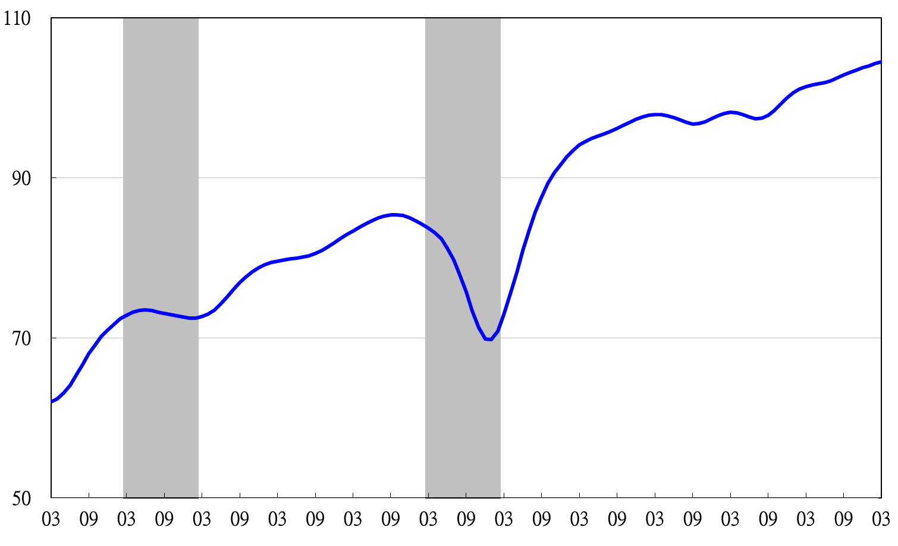
指數
高峰(P) 谷底(T)
97.3 98.2
高峰(P) 谷底(T)
93.3 94.2
92 93 94 95 96 97 98 99 100 101 102 103

註：陰影區表景氣循環收縮期，以下圖同。
圖1 近年領先指標綜合指數走勢圖
指數
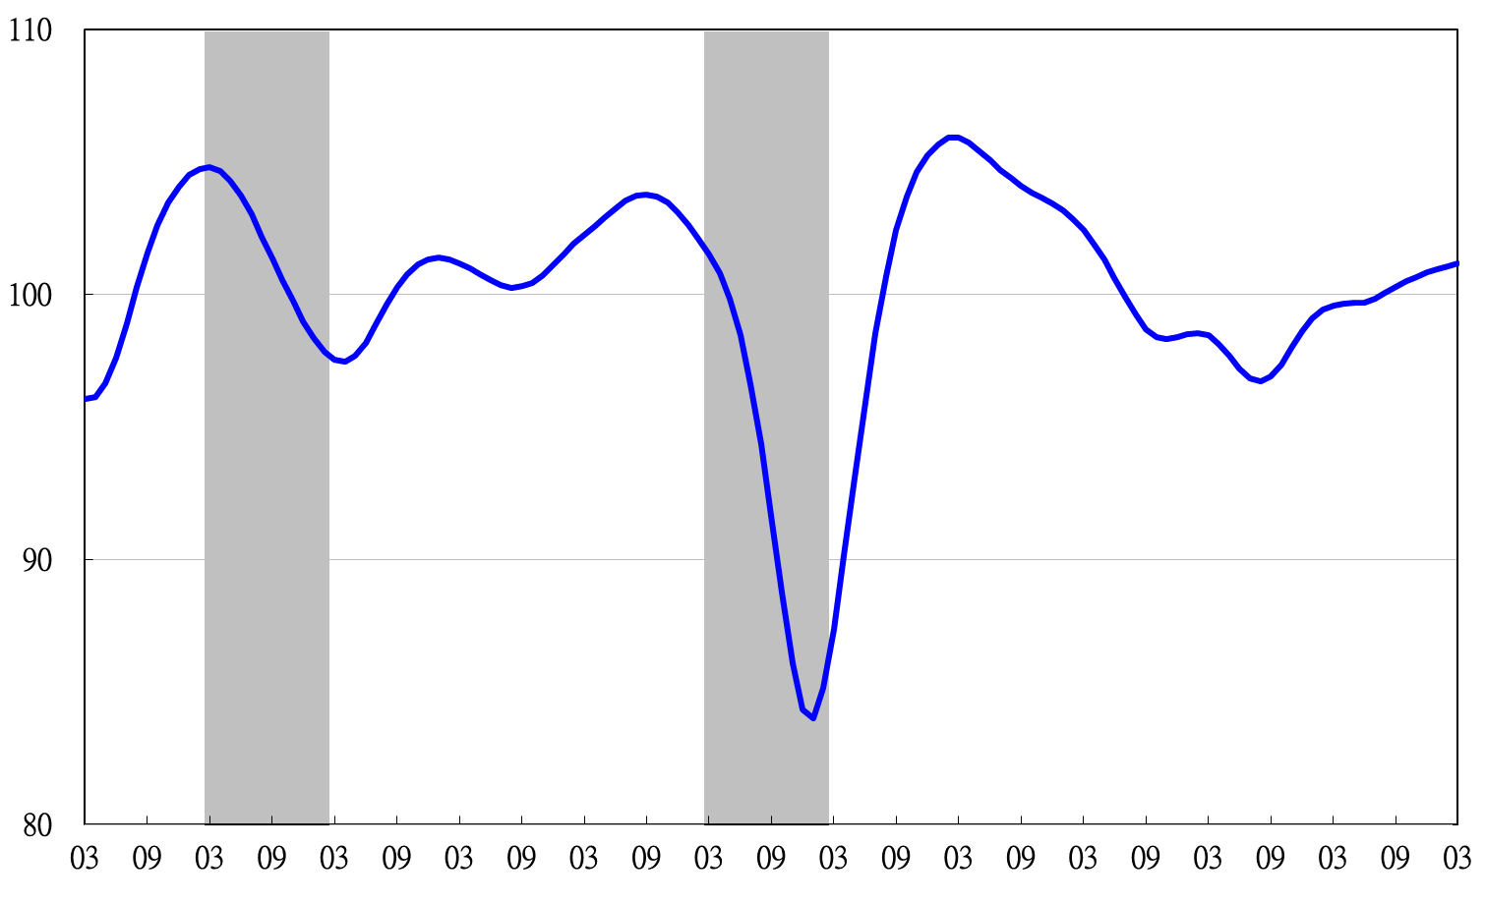
92 93 94 95 96 97 98 99 100 101 102 103

圖2 近年領先指標不含趨勢指數走勢圖
89 90 91 92 93 94 95 96 97 98 99
指數
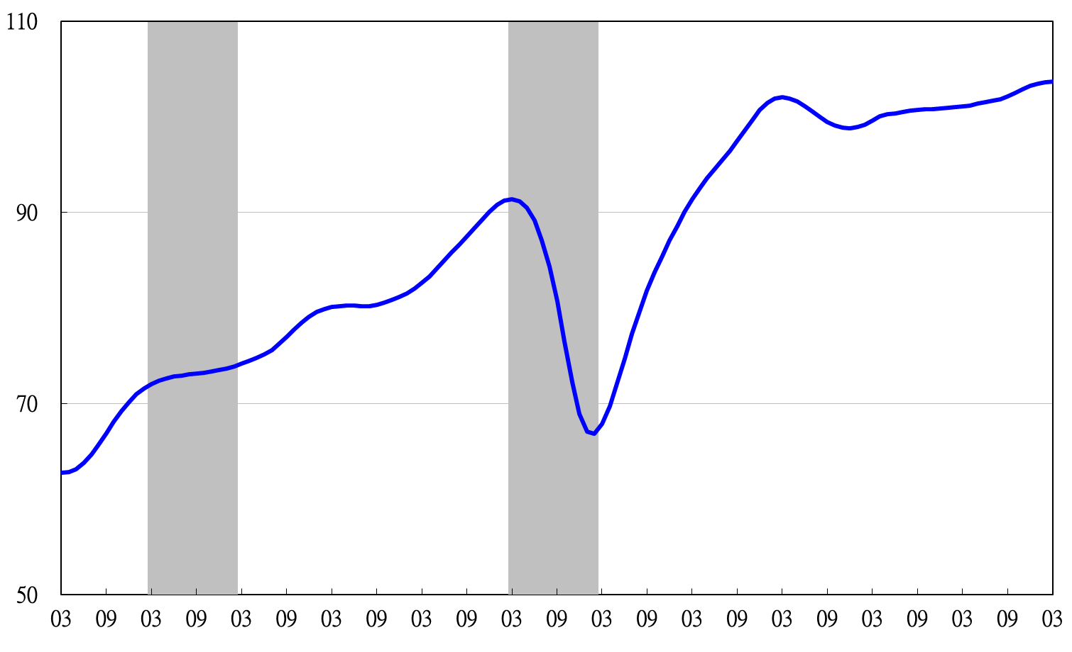
谷底(T)
98.2
高峰(P)
97.3
92 93 94 95 96 97 98 99 100 101 102 103

高峰(P) 谷底(T)
93.3 94.2
圖3 近年同時指標綜合指數走勢圖

指數
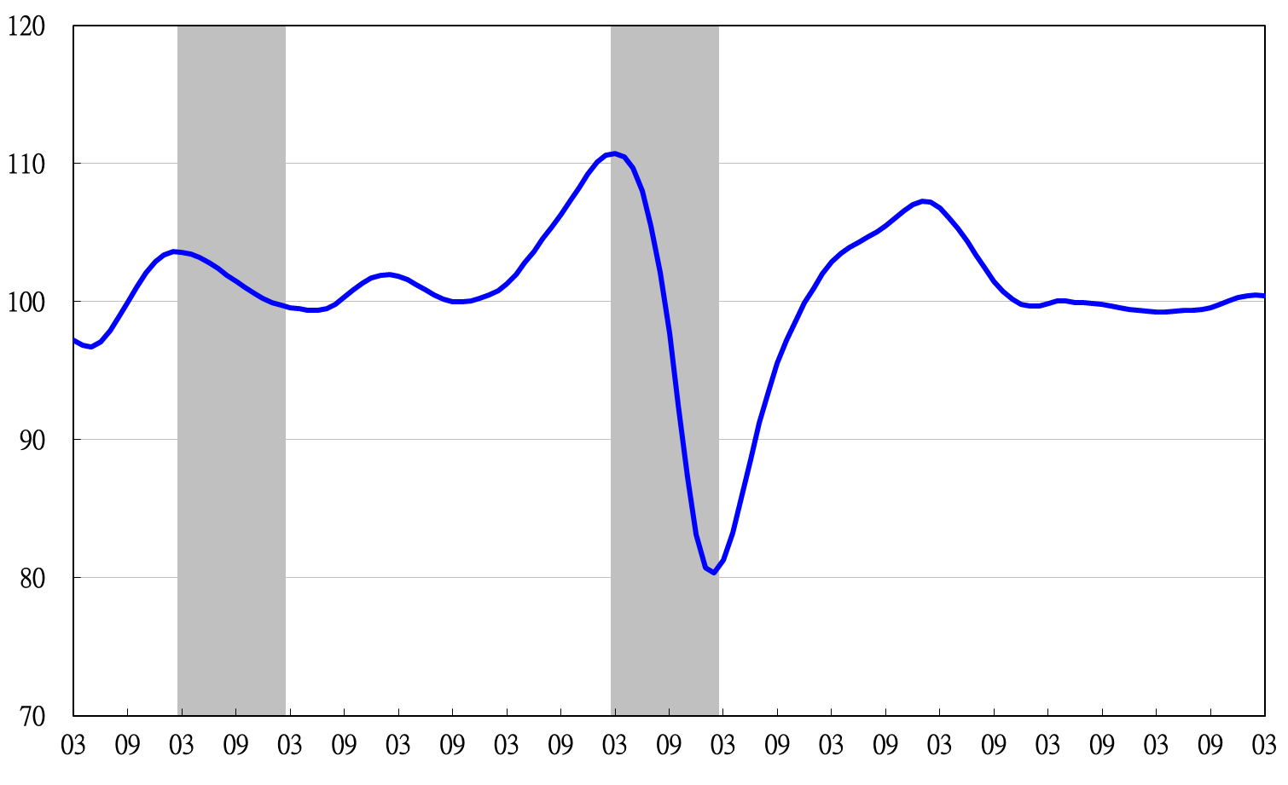
92 93 94 95 96 97 98 99 100 101 102 103

圖4 近年同時指標不含趨勢指數走勢圖
90 91 92 93 94 95 96 97 98 99 100

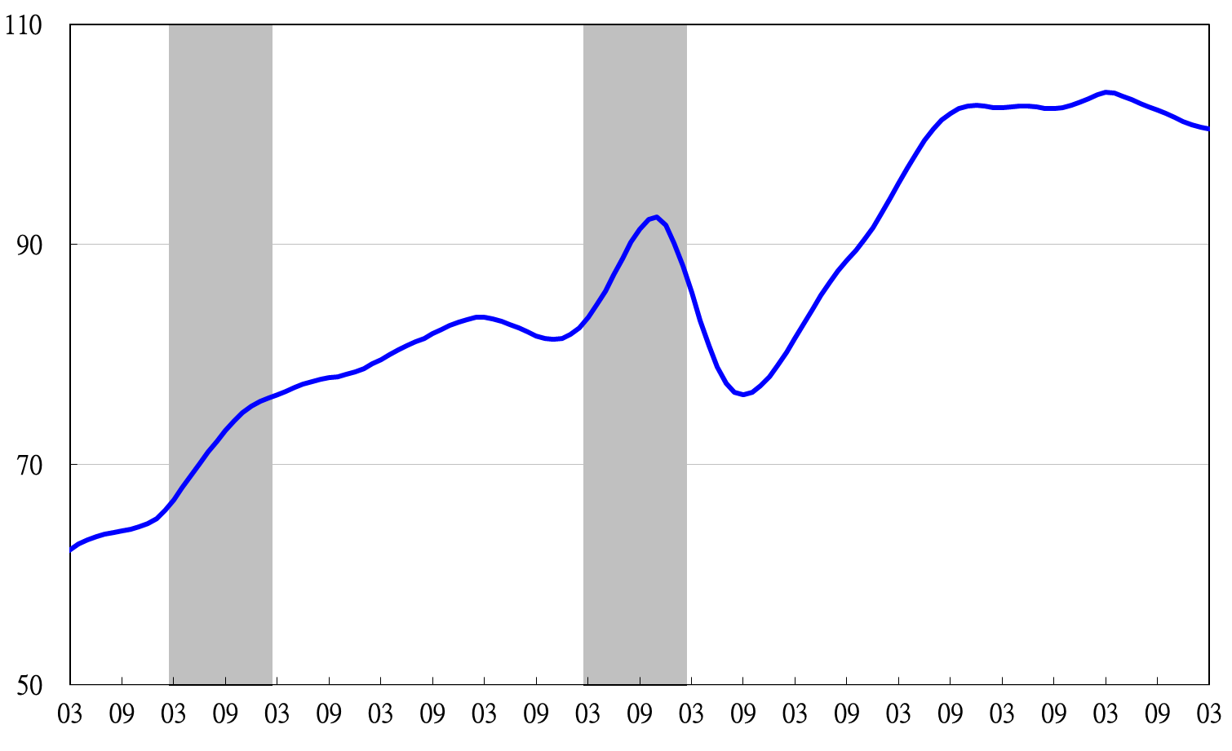
谷底(T)
98.2
高峰(P)
97.3
指數
高峰(P) 谷底(T)
93.3 94.2
92 93 94 95 96 97 98 99 100 101 102 103

圖5 近年落後指標綜合指數走勢圖
指數
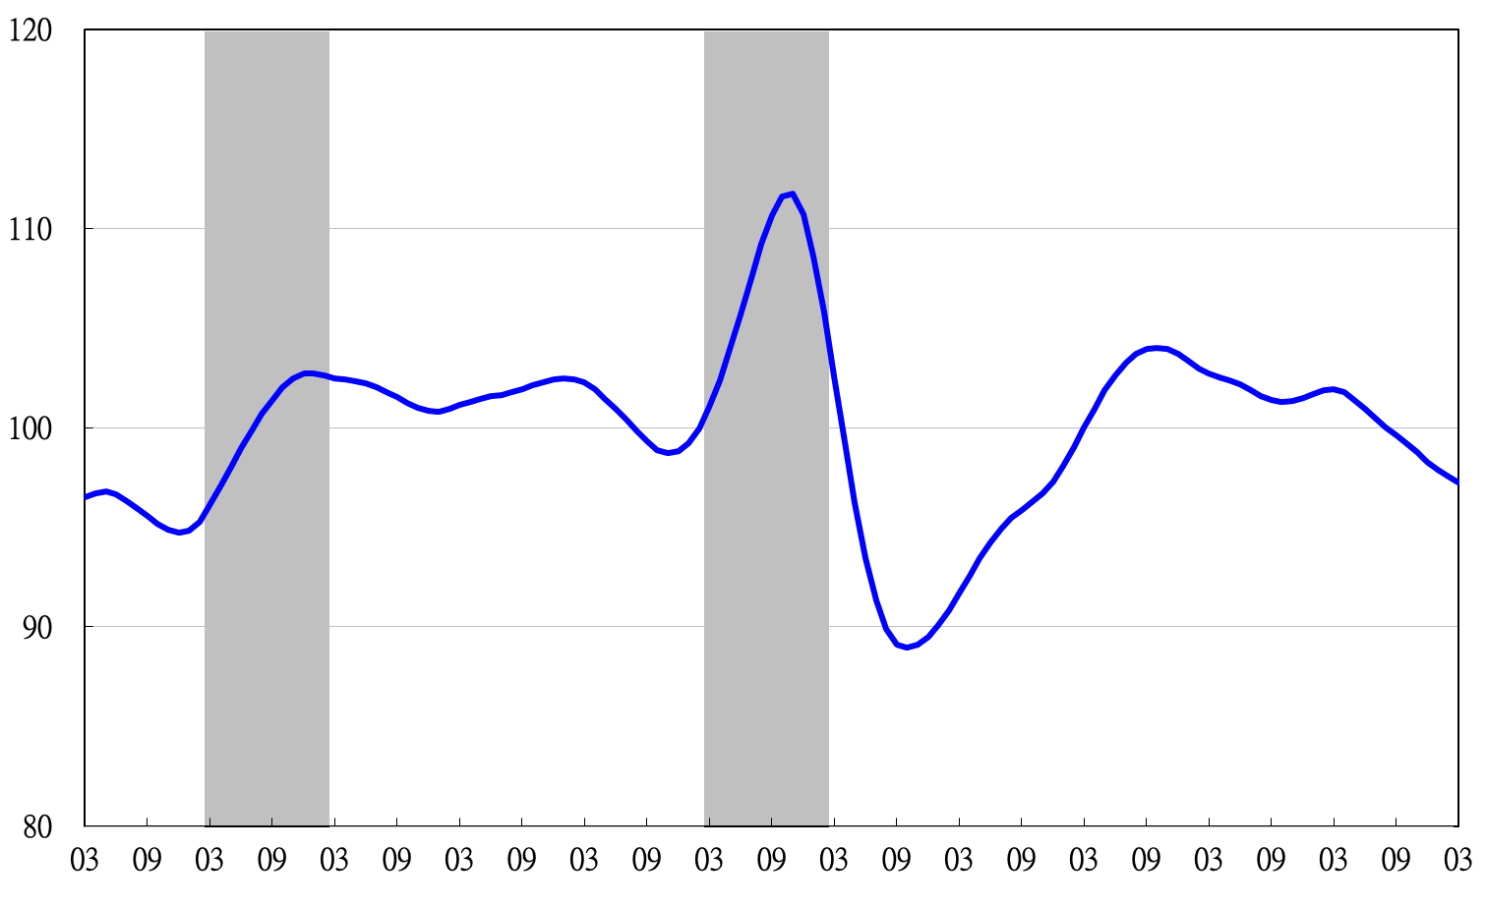
92 93 94 95 96 97 98 99 100 101 102 103

圖6 近年落後指標不含趨勢指數走勢圖

綜合判斷說明： 紅燈(45-38)， 黃紅燈(37-32)， 綠燈(31-23)， 黃藍燈(22-17)， 藍燈(16-9)。

圖7 近1年景氣對策信號走勢圖

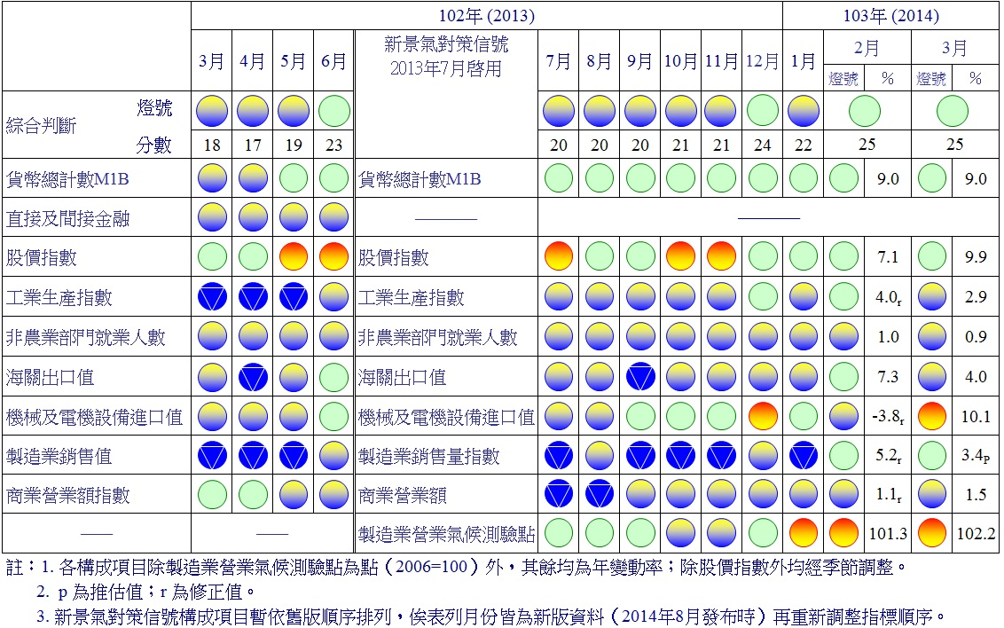
圖8 一年來景氣對策信號

景氣指標編製方法，須先將各構成項目經季節調整、剔除長期趨勢，並平滑化與標準化後，再以相同權重加權平均合成綜合指數。故判斷各構成項目較上月變動方向，應以上述步驟計算後數值為準，若與上月相比數值增加（減少），即代表構成項目較上月上升（下降）。

